Ngày soạn:…… …………..
Ngày dạy:…….. …………...
Tiết 116: ÔN TẬP CHỦ ĐỀ 9
I. MỤC TIÊU:
1. Kiến thức
- Hệ thống các kiến thức về lực
- Vận dụng để giải các bài tập
2. Năng lực
a) Năng lực chung:
+ Tích cực thực hiện các nhiệm vụ của bản thân trong chủ đề ôn tập;
+ Chủ động, gương mẫu, phối hợp các thành viên trong nhóm hoàn thành các nội dung ôn tập chủ đề;
+ Giải quyết vấn đề và sáng tạo thông qua việc giải bài tập.
b) Năng lực khoa học tự nhiên
+ Hệ thống hoá được kiến thức về lực.
3. Phẩm chất
- Có ý thức tìm hiểu về chủ đề học tập,có giải pháp phù hợp ứng dụng trong thực tế
- Quan tâm đến bài tổng kết của cả nhóm, có ý chí vượt qua khó khăn khi thực hiện các nhiệm vụ học tập vận dụng, mở rộng.
II. THIẾT BỊ DẠY HỌC VÀ HỌC LIỆU:
1. Thiết bị dạy học:
- Máy chiếu, laptop
- Giấy A3, bút lông.
2. Học liệu: SGK, SBT và phiếu học tập
III. CÁC HOẠT ĐỘNG DẠY HỌC:
Hoạt động 1: Ôn tập kiến thức
a. Mục tiêu: Học sinh hệ thống hóa được các kiến thức lý thuyết đã học về lực
b. Nội dung: GV tổ chức cho học sinh hoạt nhóm để làm rõ mục tiêu trên
c. Sản phẩm: Sơ đồ tư duy hệ thống kiến thức của các nhóm
d. Tổ chức thực hiện:
Hoạt động của GV | Hoạt động của HS
- Giao nhiệm vụ: Các nhóm sẽ vẽ sơ đồ tư duy hệ thống kiến thức về lực đã học trong chủ đề 9 | - Nhận nhiệm vụ
- Hướng dẫn học sinh thực hiện nhiệm vụ:  + Mỗi nhóm sẽ thảo luận để chỉ ra nội dung chính trong chủ đề (thường nội dung sẽ gắn với tên bài học, tuy nhiên có các bài học sẽ gộp lại thành 1 nội dung chính)  + Sau khi có nội dung chính các nhóm sẽ tìm nội dung nhỏ trong mỗi nhánh của sơ đồ (chắt lọc ý ngắn gọn nhất có thể)  + Thảo luận xong thì đại diện nhóm sẽ vẽ sơ đồ  + Sau khi thảo luận xong, nhóm nào xung phong trình bày có chất lượng tốt sẽ được tặng điểm | - Thực hiện nhiệm vụ thảo luận và trình bày sơ đồ tư duy
- Báo cáo kết quả:  + Chọn 1 cặp đôi lên bảng trình bày kết quả  + Mời nhóm khác nhận xét  + GV nhận xét sau khi các nhóm đã có ý kiến nhận xét bổ sung | - Nhóm được chọn trình bày kết quả  - Nhóm khác nhận xét
- Tổng kết  + Tổng hợp để đi đến sơ đồ khái quát nhất và đúng đủ ý  + Yêu cầu hs về nhà hoàn thiện lại sơ đồ vào vở  Giáo viên trình chiếu sơ đồ của mình để học sinh tham khảo  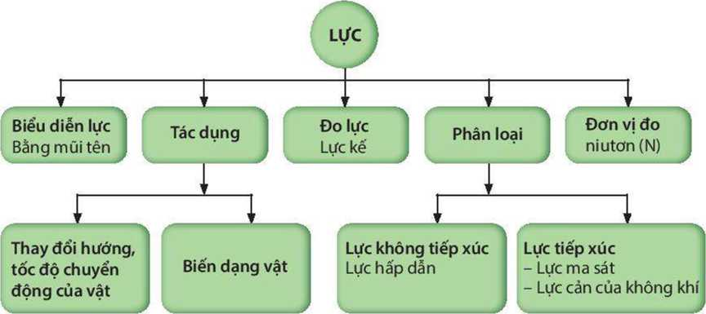 | - Hoàn thiện sơ đồ vào vở
Hoạt động 2: Hướng dẫn giải các bài tập
a. Mục tiêu: Hs vận dụng được kt đã học để giải các bài tập trong chủ đề lực
b. Nội dung: Giáo viên sử dụng phương pháp dạy học bài tập để định hướng cho học sinh giải một số bài tập phát triển năng lực khoa học tự nhiên cho cả chủ đề.
c. Sản phẩm: Các bài tập học sinh hoàn thành
d. Tổ chức thực hiện:
Hoạt động của GV | Hoạt động của HS
- Giao nhiệm vụ:  + Học sinh sẽ làm các bài tập giáo viên đưa ra | - Nhận nhiệm vụ
- Hướng dẫn học sinh thực hiện nhiệm vụ:  + Bài trắc nghiệm: học sinh lựa đáp án và ghi nội dung đáp án vào vở  + Bài tự luận: học sinh giải vào vở | - Thực hiện nhiệm vụ ở nhà
- Báo cáo kết quả:  + Giáo viên cho các học sinh lên bảng trình bày và theo dõi, sửa chữa cho học sinh | - Theo dõi đánh giá của giáo viên
I. Bài tập trắc nghiệm
1. Biểu diễn lực
1.1 Hoạt động nào dưới đây không cần dùng đến lực?
A. Đọc một trang sách. B. Kéo một gàu nước.
C. Nâng một tấm gỗ. D. Đẩy một chiếc xe.
1.2 Một bạn chơi trò nhảy dây. Bạn đó nhảy lên được là do
A. lực của chân đẩy bạn đó nhảy lên.
B. lực của đất tác dụng lên chân bạn đó.
C. chân bạn đó tiếp xúc với đất.
D. lực của đất tác dụng lên dây.
1.3 Để biểu diễn lực, ta dùng
A. một đường thẳng. B. một đoạn thẳng.
C. một mũi tên. D. một tia.
2. Tác dụng của lực
2.1 Một quả bóng nằm yên được tác dụng một lực đẩy thì quả bóng lăn đi, khẳng định nào sau đây đúng?
A. Quả bóng chỉ bị biến đổi chuyển động.
B. Quả bóng chỉ bị biến đổi hình dạng.
C. Quả bóng vừa bị biến đổi hình dạng, vừa bị biến đổi chuyển động.
D. Quả bóng không bị biến đổi.
2.2 Trường hợp nào sau đây vật không bị biến dạng khi chịu tác dụng của lực?
A. Cửa kính bị vỡ khi bị va đập mạnh.
B. Đất xốp khi được cày xới cẩn thận.
C. Viên bi sắt bị búng và lăn về phía trước.
D. Tờ giấy bị nhàu khi ta vò nó lại.
3. Đo lực: Trong các phát biểu sau đây, phát biểu nào đúng?
A. Lực kế là dụng cụ để đo khối lượng.
B. Lực kế là dụng cụ đo trọng lượng.
C. Lực kế là dụng cụ để đo cả trọng lượng và khối lượng.
D. Lực kế là dụng cụ để đo lực.
4. Phân loại lực
4.1 Phát biểu nào sau đây là đúng?
A. Trọng lượng của vật là lực hút của Trái Đất tác dụng lên vật.
B. Trọng lượng của một vật có đơn vị là kg.
C. Trọng lượng của vật là độ lớn lực hút củaTrái Đất tác dụng lên vật.
D. Trọng lượng của vật tỉ lệ với thể tích của vật.
4.2 Khi ta đem cân một vật là ta muốn biết
A. trọng lượng của vật đó.
B. thể tích của vật đó.
C. khối lượng của vật đó.
D. so sánh khối lượng của vật đó với khối lượng của các vật khác.
4.3 Phát biểu nào sau đây nói vể lực ma sát là đúng?
A. Lực ma sát cùng hướng với hướng chuyển động của vật.
B. Khi vật chuyển động nhanh dẩn, lực ma sát lớn hơn lực đẩy.
C. Khi vật chuyển động chậm dần, lực ma sát nhỏ hơn lực đẩy.
D. Lực ma sát trượt cản trở chuyển động trượt của vật này trên bề mặt vật kia.
4.4 Một vật đặt trên mặt bàn nằm ngang. Dùng tay búng vào vật để nó chuyển động. Vật sau đó chuyển động chậm dần vì có
A. trọng lực B. lực hấp dẫn. C. lực búng của tay. D. lực ma sát.
5. Đơn vị lực: Đơn vị đo của lực là
A. N (Niutơn). B. m (mét). C. kg (kilôgam). D. m³ (mét khối).
II. Bài tập tự luận
1. Biểu diễn lực
Bài 1: Khi người thợ đóng đinh vào tường thì lực nào đã làm đinh cắm vào tường?
Búa đã tác dụng một lực đẩy vào đinh khiến đinh cắm vào tường.
Bài 2: Biểu diễn các lực sau với tỉ xích 1 cm ứng với 2 N.
a. Lực F, có phương ngang, chiểu từ trái sang phải, độ lớn 4 N.
b. Lực F₂ có phương thẳng đứng, chiểu từ trên xuống, độ lớn 2 N.
c. Lực F₃ có phương hợp với phương ngang một góc 45°, chiểu từ trái sang phải, hướng lên trên, độ lớn 6 N.

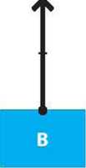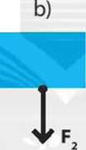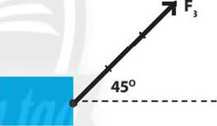

2. Tác dụng của lực
Bài 1: Một học sinh đá vào quả bóng cao su đang nằm yên trên mặt đất. Điều gì sẽ xảy ra?
Một học sinh đá vào quả bóng cao su đang nằm yên trên mặt đất thì quả bóng sẽ biến dạng và thay đổi tốc độ.
Bài 2: Vì sao khi đá bóng vào tường, bóng lại bị bật trở lại? Khi đó, bóng và tường có bị biến dạng không?
Khi bóng đập vào tường, bóng đã tác dụng vào tường một lực làm tường bị biến dạng và biến đổi chuyển động (nhưng khó quan sát), đồng thời tường cũng tác dụng ngược lại quả bóng làm bóng bị biến dạng và biến đổi chuyển động (tức bóng bị bật ra trở lại).
Bài 3: Có khí nào lực tác dụng lên vật mà không làm vật bị biến dạng cũng không làm vật bị biến đổi chuyển động không?
Không xảy ra trường hợp đó. Vì tác dụng của lực làm vật bị biến đổi chuyển động hoặc bị biến dạng hoặc vừa biến đổi chuyển động vừa biến dạng. Trong thực tế, có những trường hợp sự biểu hiện đó không rõ (ví dụ lực tác dụng của quả bóng lên tường,...) nên ta khó quan sát.
3. Đo lực
Bài 1: Chiều dài ban đẩu của lò xo là 25 cm, khi ta tác dụng lên lò xo một lực thì chiểu dài của nó là 27 cm. Cho biết lo xo bị dãn hay bị nén và dãn hay nén một đoạn bao nhiêu.
Do chiều dài lúc sau của lò xo lớn hơn chiều dài tự nhiên nên lò xo bị dãn ra. Lò xo bị dãn ra một đoạn 2 cm.
Bài 2: Khi treo vật nặng có trọng lượng 1 N, lò xo dãn ra 0,5 cm. Hỏi khi treo vật nặng có trọng lượng 3 N thì lò xo ấy dãn ra bao nhiêu?
Khi treo vật nặng có trọng lượng 1 N, lò xo dãn ra 0,5 cm. Khi treo vật nặng có trọng lượng 3 N thì lò xo ấy dãn ra một đoạn là 3.0,5/1 = 1,5 cm.
4. Phân loại lực
Bài 1: Bạn An cho rằng, những vật chỉ tác dụng lên nhau khi nó tiếp xúc với nhau. An nói như thế có đúng không?
Bạn An nói như vậỵ là không đúng. Các vật không tiếp xúc nhau vẫn có thể tác dụng lên nhau. Chẳng hạn nam châm hút thanh sắt,Trái Đất hút viên phấn,...
Bài 2: Giải thích ý nghĩa của câu nói "Nước chảy đá mòn" và chỉ ra bản chất lực tác dụng giữa nước và đá để làm mòn đá.
Vì ma sát do lực của dòng chảy của nước tác dụng vào đá lớn mà đá lại được hình thành do sự kết tinh nên dễ bị mòn.
Bài 3: Hãỵ giải thích các hiện tượng sau và cho biết trong các hiện tượng nàỵ, ma sát có lợi hay có hại: Khi đi trên sàn nhà đá hoa mới lau dễ bị ngã.
Khi ta đi trên sàn đá hoa mới lau dễ bị ngã vì khi đó lực ma sát giữa chân ta và sàn nhà bị giảm do có nước dính trên sàn nhà.Trường hợp này ma sát có lợi vì nó giúp ta đi lại và tránh bị ngã.
* Hướng dẫn về nhà:
- Học sinh làm bài tập SGK, SBT
- Chuẩn bị bài mới trước khi lên lớp
- Kết thúc bài học, giáo viên cho học sinh tự đánh giá theo bảng sau
*************************************************************

